Handi Hoop +

The Handi Hoop + est la nouvelle addition à la famille Hoop chez HHEnvironmental . Un produit premium le Handi Hoop + est désignée pour faciliter and améliorer les méthodes de nettoyage des voiries. Le Hoop permets un usage multi fonctionnel ; usage régulière ou usage avec un brossage pour rendre la collection des détruits plus rapide donc plus économique et ergonomique, y inclus une poignée beaucoup plus ergonomique que la plupart des ouverts sacs su le marche.
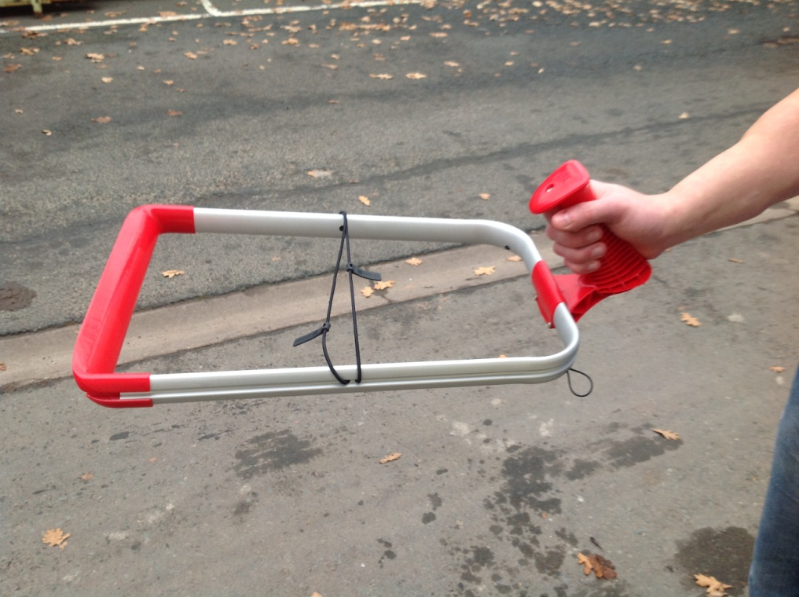
- Poignee ergonomique (confort maximum)
- Une boucle côtelé qui permet l’attachement a une ceinture ou autour d’un corps (un usage plus confortable et plus durable car il permet travailler pour plus longtemps sans mettre le poignet sous pression)
- Des élastiques durables qui peuvent tenir deux sacs poubelles de taille standard (permettant le recyclage de déchets à source sans limite)
- Des attaches en caoutchouc pour faciliter la mise en place des sacs
- Les lèvres du hoop rendre l’usage avec un brossage plus facile pour les occasions quand il y a plus de déchets lourdes.
- Le hoop peut être utilisé avec le handicart ou seule avec une bandoulière optionnelle

